Martes
01
de Junio

2° de Secundaria
Formación Cívica y Ética

Convivencia democrática: gobierno y sociedad

Aprendizaje esperado: Valora la importancia de participar conjuntamente con la autoridad en asuntos que fortalecen el Estado de derecho y la convivencia democrática.

Énfasis: Reconocer el papel de la sociedad para gestionar una convivencia democrática.

¿Qué vamos a aprender?

En esta sesión, abordarás la importancia de la participación ciudadana para llevar a cabo una “Convivencia democrática: gobierno y sociedad”, y esto te orientará para saber cómo y en qué participar conjuntamente con la autoridad en asuntos que fortalezcan el Estado de derecho; analizarás ideas, ejemplos y dilemas morales que te facilitarán el aprendizaje de este tema.

A lo largo de esta sesión, podrás reconocer la acción conjunta basada en la cooperación entre la comunidad y las autoridades, así como las obligaciones y funciones que deben cumplir para el fortalecimiento del Estado de derecho y la solución de los problemas que enfrenta la sociedad.

¿Qué hacemos?

¿Alguna vez te has organizado con otras personas para atender o dar solución a una necesidad colectiva?

Como por ejemplo las y los habitantes de un condominio que se organizan sobre el mantenimiento, limpieza de áreas comunes y acordar horarios de convivencia.

En este ejemplo se puede identificar la participación ciudadana, cómo se unen esfuerzos para lograr satisfacer las necesidades de un grupo social. Para que quede un poco más claro, observa el siguiente video.

- La participación organizada
https://youtu.be/k_Q0X7Na9qs

La participación ciudadana es una característica esencial de la democracia, implica que la ciudadanía y las autoridades pongan en práctica valores, procedimientos y actúen conforme a las leyes, respetando la igualdad, justicia, libertad, paz, seguridad, bien común y la dignidad humana que garantiza un Estado de derecho.

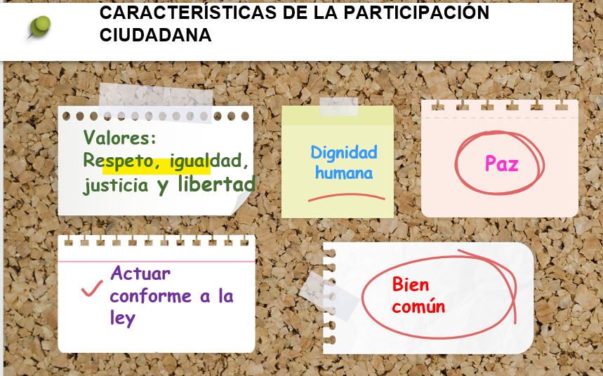

Es muy importante reflexionar sobre la importancia de la “CORRESPONSABILIDAD” en la participación ciudadana, debido a que es una relación entre ciudadanía y autoridades, en la que cada parte debe asumir su responsabilidad; esto significa que las autoridades y las ciudadanas y ciudadanos tenemos obligaciones.

Para reflexionar sobre ello, te invitamos a contestar lo siguiente.

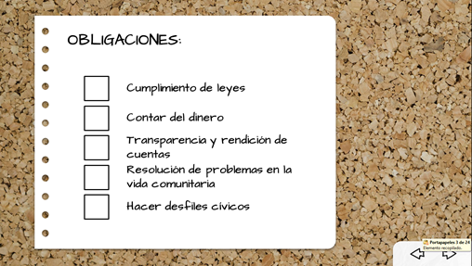

¿Cuáles consideras que son las obligaciones de la ciudadanía y autoridades para ejercer un Estado de derecho?

Para efectuar estas obligaciones como ciudadanía debemos cumplir ciertas tareas, por ejemplo: vigilar la actuación de las autoridades, evitar abusos de poder, denunciar cualquier delito, cooperar y organizarnos para solucionar problemas.

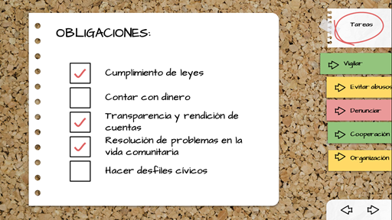

Entonces, como ciudadanía tenemos la responsabilidad de participar con las autoridades para mejorar nuestro Estado de derecho. Pero, ¿qué es la participación ciudadana?

La participación ciudadana es un mecanismo de la democracia participativa, la cual depende de la integración y actuación de la ciudadanía. Para profundizar un poco en la noción de participación ciudadana, observa el siguiente video, donde la Licenciada Nancy Escárcega Valenzuela, habla al respecto.

- Video 1. Nancy Experta 1
https://youtu.be/vJOum5NuR-I

Para retroalimentar estos conceptos, elabora un mapa conceptual de los beneficios de la participación ciudadana.

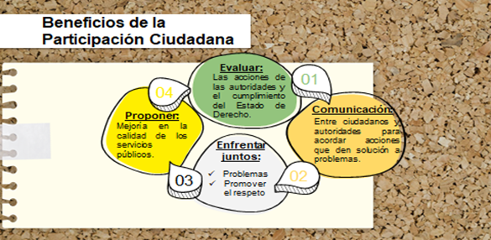

Los beneficios de la participación ciudadana son que, en principio, se establece un puente de comunicación entre la ciudadanía y las autoridades, lo cual posibilita un trabajo cara a cara y horizontal. Y es a través de la comunicación directa que se acuerdan acciones para solucionar problemas comunes.

En segundo lugar, se genera un trabajo en conjunto para enfrentar problemáticas, enmarcado en los derechos humanos, en los principios y valores democráticos y respetando la dignidad humana de todas las personas involucradas.

Todo ello con la intención de proponer mejoría en los servicios públicos y cuidado del bien común.

Y al finalizar se deben evaluar todas las acciones llevadas a cabo, porque toda acción de la participación ciudadana debe tener un impacto social, todo esto permite dar cuenta del Estado de derecho.

Con esta información queda claro que nuestra participación en la sociedad es muy importante. Para ello, necesitamos conocer los tipos de participación ciudadana.

Existen dos tipos de participación:

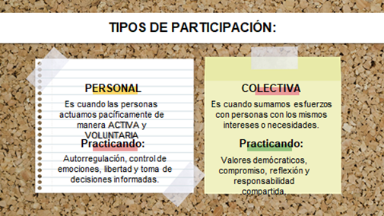

- Individual: Es cuando las personas actuamos pacíficamente de manera ACTIVA y VOLUNTARIA, practicando la autorregulación, control de emociones, libertad y toma de decisiones informadas.

- Colectiva: Es cuando sumamos esfuerzos con personas que tienen los mismos intereses o necesidades que nosotros, es necesario practicar valores democráticos, compromiso, reflexión y responsabilidad compartida.

Es importante que te reconozcas con posibilidades de participar, ya que como adolescente puedes involucrarte en aspectos de interés en tu colonia, comunidad, ciudad, país o incluso tu escuela.

Recuerda que la democracia es la intervención libre e informada de la ciudadanía en asuntos de interés colectivo y puede ejercerse a través de la participación en:

- Foros públicos,
- Comités vecinales,
- Consejos de pueblos o
- En las elecciones, cuando las ciudadanas y los ciudadanos eligen a sus representantes para ocupar diversos cargos públicos en la: presidencia, las gubernaturas, diputaciones, alcaldías, entre otros.

La participación debe ir más allá del voto. Para lograr una democracia sólida, la ciudadanía debe influir en el actuar de quienes gobiernan y legislan y cualquier otra autoridad, supervisándoles y poniéndoles límites.

Observa el siguiente video donde la licenciada Nancy, explica la importancia de la participación ciudadana en el Estado de derecho.

- Video 2. Nancy Experta 2
https://youtu.be/XHBelrlqo44

Una sociedad democrática requiere de la participación de todas y todos los ciudadanos. Para que sea posible, es necesario que las libertades fundamentales de reunión, asociación y expresión estén garantizadas. En otras palabras que la ciudadanía tenga condiciones para agruparse libremente, comunicarse entre sí, coordinarse y manifestarse.

En la democracia, es importante que la ciudadanía actúe con base a un conjunto de valores que favorezcan la convivencia pacífica, la justicia, el bienestar general, así como el respeto a los derechos humanos y dignidad humana, dejando de lado el desinterés, apatía e individualismo. Los valores compartidos en la democracia son:

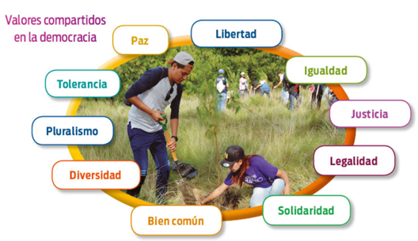

Es muy importante que como ciudadanas y ciudadanos pongamos en práctica, en nuestra vida diaria, estos valores, ya que nos permiten vivir pacíficamente en sociedad. Sin embargo, es necesario que niños, niñas y adolescentes se interesen en participar activamente en la solución de problemas en su comunidad.

Toda ciudadana y ciudadano puede participar. En México la ciudadanía se obtiene al cumplir 18 años de edad, pero, la Convención sobre Derechos del Niño, Niña y Adolescentes, declara la igualdad de derechos de los menores de edad. Uno de sus derechos garantizados es la participación libre y pacífica en diversas esferas del contexto familiar, escolar y comunitario.

Para entender porque es importante participar, observa el siguiente video:

- Para fortalecer el Estado de derecho y la convivencia
https://youtu.be/3IP9KNIq0jw

- Los adolescentes y la participación organizada
https://www.youtube.com/watch?v=T8AuZCMXaeM

La participación ciudadana contribuye a la transformación social y por lo tanto todas las personas podemos ser parte de ello, sin importar la edad, el género, la clase social o si se tiene alguna discapacidad. Esto último es muy importante, ya que la participación ciudadana convoca y valora las diferencias porque, de no ser así, se reproducirían las prácticas y concepciones hegemónicas excluyentes.

- La participación organizada
https://youtu.be/k_Q0X7Na9qs

Es necesario que todas las personas asumamos un rol activo en los problemas que ocurren en nuestra comunidad, ya que con nuestra participación podremos hacer grandes cambios en nuestra sociedad.

Recapitulando.

Todas las personas tenemos el derecho de participar activamente en los problemas que involucran a nuestra comunidad para generar en conjunto una solución.

Es importante reconocer que la participación puede ser de forma individual o colectiva, lo ideal es apelar a la participación colectiva, ya que siempre los problemas públicos nos impactan a todas y todos.

También, es importante reconocer los beneficios de la democracia participativa y que el Estado de derecho se fortalece cuando hay un puente de comunicación entre gobierno y ciudadanía.

Existen otras formas de participación como: foros públicos, comités vecinales, consejos de pueblos o elecciones.

No olvides participar, pacíficamente, en problemas que ocurren en tu localidad o comunidad.

El Reto de Hoy:

Elabora un mapa conceptual. Puedes utilizar como base el que aparece en la siguiente imagen.

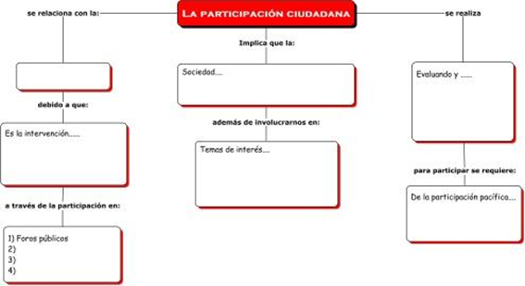

O realizarlo con tus propias ideas, no olvides entregárselo a tu maestro o maestra como evidencia de esta semana.

¡Buen trabajo!

Gracias por tu esfuerzo.

Para saber más:

Lecturas
https://libros.conaliteg.gob.mx/secundaria.html

